

INFORME TÉCNICO DE FISCALIZACIÓN AMBIENTAL

Fiscalización Ambiental

“WATT´S OSORNO”

DFZ-2019-1633-X-PPDA

 | Nombre | Firma
Aprobado | Ivonne Mansilla Gómez
Elaborado | José Moraga Emhardt

DETALLE DE LA ACTIVIDAD DE FISCALIZACIÓN

- INFORMACIÓN DEL TITULAR.

Titular | Rut | Identificación de la actividad | Dirección
Watt´s Osorno | 84.356.800-9 | Watt´s Osorno | Longitudinal Sur s/n

- ANTECEDENTES DE LA ACTIVIDAD.

Instrumento | D.S. N°47/2015 MMA. Plan de Descontaminación Atmosférica para la comuna de Osorno
Tipo de Actividad | __X_ Inspección Ambiental __X_ Examen de la Información ____ Medición y Análisis
Fecha de la Actividad | Organismo encargado | Organismo Participante
05/08/2019 (Acta de Inspección, Ver anexo 1) | Superintendencia del Medio Ambiente | -----

- DOCUMENTACIÓN SOLICITADA Y ENTREGADA.

N° | Documento solicitado | Plazo de entrega | Fecha entrega | Observaciones
1 | No aplica | No aplica | No aplica | No aplica

- HECHOS CONSTATADOS

N° | Exigencia | Hecho constatado y examen de la información
1 | D.S. N° 47/2015 del Ministerio de Medio Ambiente.  Artículo 2. Los antecedentes que fundamentan el presente Plan de Descontaminación Atmosférica, se indican a continuación:  1.1 Antecedentes Normativos:  De acuerdo a los antecedentes recopilados en la comuna de Osorno respecto del incumplimiento a las normas primarias de calidad ambiental para material particulado MP10 y MP2,5, a través de la constatación de la superación de dichas normas en la Estación de Monitoreo con representatividad poblacional (EMRP) El Alba, se procedió a declarar a la comuna de Osorno como zona saturada mediante D.S. N°27, de 2012, del Ministerio del Medio Ambiente (MMA), publicado en el Diario Oficial el 28 de noviembre de 2012, por las concentraciones de material particulado respirable en la fracción gruesa y fina, MP10 y MP2,5 (…)  Artículo 3. Definiciones. Para efectos de lo dispuesto en el presente Decreto, se entenderá por:  Caldera: Unidad principalmente diseñada para generar agua caliente, calentar un fluido térmico y/o generar vapor de agua, mediante la acción del calor.  Caldera existente: Aquella caldera que encuentra operando a la fecha de entrada en vigencia del presente Plan o aquélla que entrará en operación dentro de los 12 meses siguientes a dicha fecha.  Artículo 41. Las calderas, nuevas y existentes, de potencia térmica nominal mayor o igual a 75 kWt, deberán cumplir con los límites máximos de emisión de MP que se indican en la Tabla siguiente:  Tabla 29. Límites máximos de emisión de MP para calderas nuevas y existentes  Simultáneamente, las calderas nuevas de potencia térmica nominal mayor o igual a 300 kWt deberán cumplir con un valor de eficiencia de 85% (…)  Artículo 42. Con el fin de reducir las emisiones de dióxido de azufre (SO2), las calderas nuevas o existentes de potencia térmica nominal mayor o igual a 3MWt, que usen un combustible de origen fósil, en estado líquido o sólido, deberán cumplir con las exigencias que se establecen en las Tablas siguientes:  Tabla 30. Límite máximo de emisión de SO₂ para calderas nuevas  Tabla 31. Límite máximo de emisión de SO₂ y plazos de cumplimiento para calderas existentes  Artículo 43. Corrección de oxígeno de los valores medidos en chimenea:  a) Calderas que utilizan algún combustible sólido es de un 11% de oxígeno  b) Calderas que utilizan combustibles líquidos o gaseosos es de un 3% de oxígeno  Artículo 45. Para dar cumplimiento a los artículos 41 y 42, las calderas nuevas y existentes, cuya potencia térmica nominal sea mayor a 75 kWt y menor a 20 MWt, deben realizar mediciones discretas de material particulado (MP) y dióxido de azufre (SO2), de acuerdo a los protocolos que defina la Superintendencia del Medio Ambiente.  La periodicidad de la medición discreta dependerá del tipo de combustible que se utilice y del sector, según se establece en la tabla siguiente:  Tabla 32. Frecuencia de la medición discreta de emisiones de MP y SO₂ | - En actividad de inspección ambiental realizada el día 05 de agosto de 2019, a la unidad fiscalizable “Watt´s Osorno”, ubicada en Longitudinal Sur s/n, de la ciudad de Osorno, en compañía del Sr. Armando Robles Coke, Jefe Mantención Watt¨s, se constató en la sala de calderas la existencia de 3 calderas del tipo “existentes”, la primera se encontraba en operación utilizando carbón bituminoso, potencia térmica nominal 14,27 MW, año de fabricación 2013, del fabricante Vapor Industrial, cuenta con certificado OSO-104 de la Oficina Provincial Osorno de la SEREMI de SALUD Región de Los Lagos.  Se revisó el informe N° IMFF 036/19 de Algoritmos SpA cuya medición se realizó el 31 de enero de 2019, con informe evacuado el 25 de febrero de 2019, utilizando método CH5 para la caldera OSO-104, se efectuaron 3 corridas entre las 10:00 y 12:30 horas utilizando como combustible carbón bituminoso, con un caudal de 27701 m³N/h dando un valor de material particulado corregido al 11% de O₂ de 22,51 mg/m³N  Para la misma caldera, el informe IMFF 037/19 del mismo laboratorio, en la misma fecha de medición entre las 13:35 y 16:17 horas arrojo un valor de 682,9 mg/m³N para dióxido de azufre  - Con fecha 12 de marzo de 2019 el titular hizo llegar los resultados de las mediciones isocinéticas realizadas durante los meses de julio 2018 y enero 2019 para material particulado (MP) y dióxido de azufre (SO₂) a las calderas de la unidad fiscalizable  - Del examen de información efectuado a los informes de medición discreta de material particulado e informes de monitoreo continuo de dióxido de azufre realizados en julio 2018 y enero 2019 asociados a la caldera OSO-104 se tiene lo siguiente:  Material Particulado Julio 2018 (Ver anexo 2)  - La actividad de muestreo de material particulado se realizó el día 24 de julio de 2018, utilizando el método CH-5  - Se efectuaron 3 corridas (fuente puntual), en los siguientes horarios: 11:50, 13:15 y 15:00  - El combustible utilizado fue carbón bituminoso  - El caudal de gases ascendió a 27560 m³N/h  - El porcentaje de isocinetismo fue de 99,2%  - La desviación estándar de la concentración fue de 5,8 mg/m³N  - La concentración de material particulado fue de 12,3 mg/m³N  - La concentración corregida al 11% O₂ de material particulado fue de 13,1 mg/m³N  - En la Tabla 1 se presentan antecedentes generales de la medición  Material Particulado Enero 2019 (Ver anexo 3)  - La actividad de muestreo de material particulado se realizó el día 31 de enero de 2019, utilizando el método CH-5  - Se efectuaron 3 corridas (fuente puntual), en los siguientes horarios: 10:00, 11:12 y 12:30  - El combustible utilizado fue carbón bituminoso  - El caudal de gases ascendió a 27701 m³N/h  - El porcentaje de isocinetismo fue de 100,1%  - La desviación estándar de la concentración fue de 5,62 mg/m³N  - La concentración de material particulado fue de 21,5 mg/m³N  - La concentración corregida al 11% O₂ de material particulado fue de 22,5 mg/m³N  - En la Tabla 1 se presentan antecedentes generales de la medición  Monitoreo continuo SO₂ Julio 2018 (Ver anexo 4)  - La actividad de medición se realizó el día 24 de julio de 2018, utilizando el método CH-6  - El combustible utilizado fue carbón bituminoso  - La carga según consumo de combustible fue de 93,5%  - La carga según generación de vapor fue de 91,8%  - Los resultados muestran que la concentración promedio corregida por factores de calibración es de 266,7 ppm que corresponden a 699,15 mg/m³N  - Lo anterior equivale a una emisión anual de 6550,99 toneladas considerando una operación de 24/7 los 365 días al año  - En la Tabla 2 se presentan antecedentes generales de la medición  Monitoreo continuo SO₂ Enero 2019 (Ver anexo 5)  - La actividad de medición se realizó el día 31 de enero de 2019, utilizando el método CH-6  - El combustible utilizado fue carbón bituminoso  - La carga según consumo de combustible fue de 99,8%  - La carga según generación de vapor fue de 91,8%  - Los resultados muestran que la concentración promedio corregida por factores de calibración es de 260,5 ppm que corresponden a 682,9 mg/m³N  - Lo anterior equivale a una emisión anual de 165,81 toneladas considerando una operación de 23 horas al día por 346 días al año  - En la Tabla 2 se presentan antecedentes generales de la medición  - Como resultado se tiene que la unidad fiscalizable “Watt´s Osorno” cumple con el límite máximo de emisión de material particulado para la caldera existente, OSO-104, marca Vapor Industrial de acuerdo a lo establecido en la Tabla 29 del DS 47/2015 MMA  A mayor detalle la medición de julio de 2018 arrojo un valor de 13,1 mg/m³N el cual no supera el límite de 50 mg/m³N establecido para una caldera con una potencia térmica mayor o igual a 1 MW y menor a 20 MWt.  Del mismo modo la medición de enero de 2019 entregó un valor de 22,5 mg/m³N el cual tampoco supera el límite de 50 mg/m³N establecido para una caldera con las características antes descritas  - En cuanto a los resultados para el monitoreo continuo de dióxido de azufre (SO₂) la caldera existente, OSO-104, marca Vapor Industrial cumple de acuerdo a lo establecido en la Tabla 42 del DS 47/2015 MMA  A mayor detalle la medición de julio de 2018 arrojo un valor de 699,5 mg/m³N el cual no supera el límite de 800 mg/m³N establecido para una caldera con una potencia térmica mayor o igual a 3 MW y menor a 20 MWt.  Del mismo modo la medición de enero de 2019 entregó un valor de 682,9 mg/m³N el cual tampoco supera el límite de 800 mg/m³N establecido para una caldera las características antes descritas.
  Potencia térmica nominal de la caldera | Límite máximo de MP (mg/Nm³)
  Potencia térmica nominal de la caldera | Caldera Existente | Caldera Nueva
  Mayor o igual a 75 kWt y menor a 300 kWt | 100 | 50
  Mayor o igual a 300 kWt y menor a 1 MWt | 50 | 50
  Mayor o igual a 1 MW y menor a 20 MWt | 50 | 30
  Mayor o igual a 20 MWt | 30 | 30
  Potencia térmica nominal de la caldera | Límite máximo de emisión de SO₂ (mg/Nm³)
  Mayor o igual a 3 MW y menor a 20 MWt | 400
  Mayor o igual a 20 MWt | 200
  Potencia térmica nominal de la caldera | Plazos y límite máximo de emisión de SO₂ (mg/Nm³)
  Potencia térmica nominal de la caldera | Desde enero del año 2019 | Desde enero del año 2023
  Mayor o igual a 3 MW y menor a 20 MWt | 800 | 600
  Mayor o igual a 20 MWt | 600 | 400
  Tipo de combustible | Una medición cada “n” meses
  Tipo de combustible | Sector Industrial |  | Sector residencial, comercial e institucional
  Tipo de combustible | MP | SO₂ | MP | SO₂
  - Leña | 6 | No aplica | 12 | No aplica
  - Petróleo N° 5 y N° 6 | 6 | 6 | 12 | 12
  - Carbón | 6 | 6 | 12 | 12
  - Pellets, chips, aserrín, viruta, y otros derivados de la madera, con carga manual de combustible | 12 | No aplica | 12 | No aplica
  - Pellets, chips, aserrín, viruta, y otros derivados de la madera, con carga automática de combustible | 24 | No aplica | 24 | No aplica
  - Petróleo diésel | 12 | No aplica | 24 | No aplica
  - Todo tipo de combustible gaseoso | Exenta de verificar cumplimiento

Registros
Tabla 1 Antecedentes de las mediciones discretas de Material Particulado para Watt´s Osorno
Titular | Watt´s S.A.
Fecha Medición/Muestreo | 24 de julio de 2018 | 31 de enero de 2019
Código de Informe Isocinético | IMFF 218/18 | IMFF 036/19
Nombre Laboratorio (ETFA) | Algoritmos SpA | Algoritmos SpA
Resolución autorización ETFA | Res. Ex. SMA N° 22 del 16 de enero de 2017 | Res. Ex. SMA N° 22 del 16 de enero de 2017
Fuente (tipo de caldera) | Caldera industrial generadora de vapor | Caldera industrial generadora de vapor
Fecha inscripción fuente en SEREMI de Salud | OSO-104 | OSO-104
Fecha Informe | 11 de octubre de 2018 | 25 de febrero de 2019

Tabla 1. | Fecha: -----
Descripción de Medio de Prueba: En la Tabla 1 se observan antecedentes de las mediciones discretas efectuadas en Watt´s Osorno por la Entidad Técnica de Fiscalización Ambiental (EFTA) Algoritmos SpA.

Registros
Tabla 2 Antecedentes monitoreo continuo SO₂ para Watt´s Osorno
Titular | Watt´s S.A.
Fecha Medición | 24 de julio de 2018 | 31 de enero de 2019
Código de Informe Isocinético | IMFF 219/18 | IMFF 037/19
Nombre Laboratorio (ETFA) | Algoritmos SpA | Algoritmos SpA
Resolución autorización ETFA | Res. Ex. SMA N° 22 del 16 de enero de 2017 | Res. Ex. SMA N° 22 del 16 de enero de 2017
Fuente (tipo de caldera) | Caldera industrial generadora de vapor | Caldera industrial generadora de vapor
Fecha inscripción fuente en SEREMI de Salud | OSO-104 | OSO-104
Fecha Informe | 12 de octubre de 2018 | 25 de febrero de 2019

Tabla 2. | Fecha: -----
Descripción de Medio de Prueba: En la Tabla 2 se observan antecedentes del monitoreo continúo de dióxido de azufre efectuado en el Watt´s Osorno por la Entidad Técnica de Fiscalización Ambiental (EFTA) Algoritmos SpA.

- ANEXO FOTOGRÁFICO.

Registros
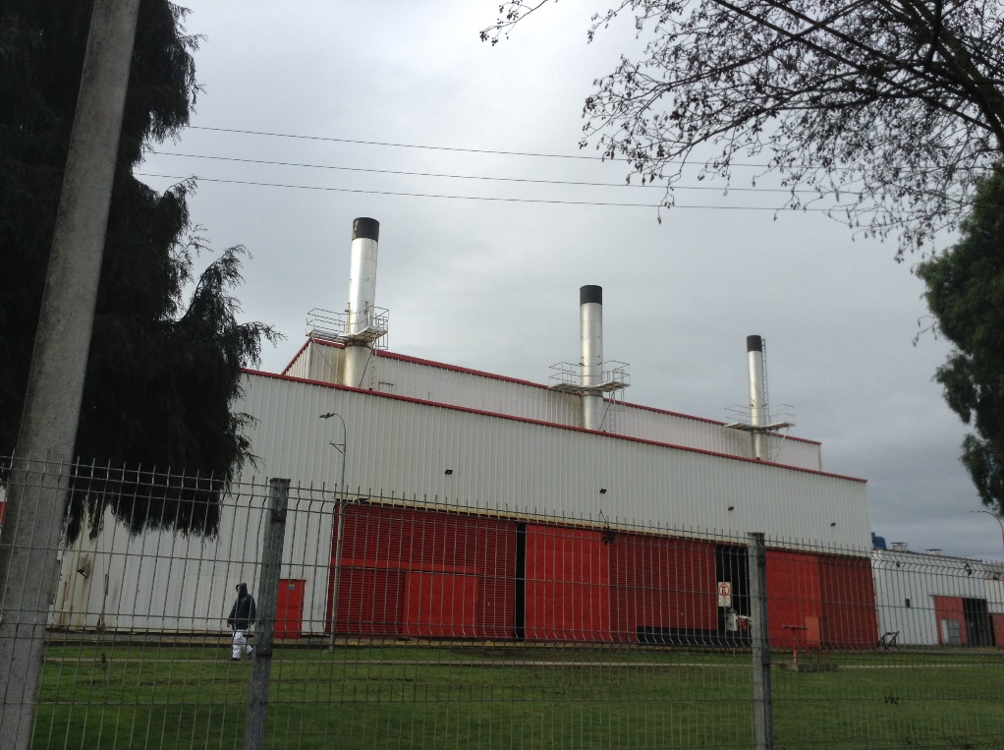  Caldera OSO-104 |  | 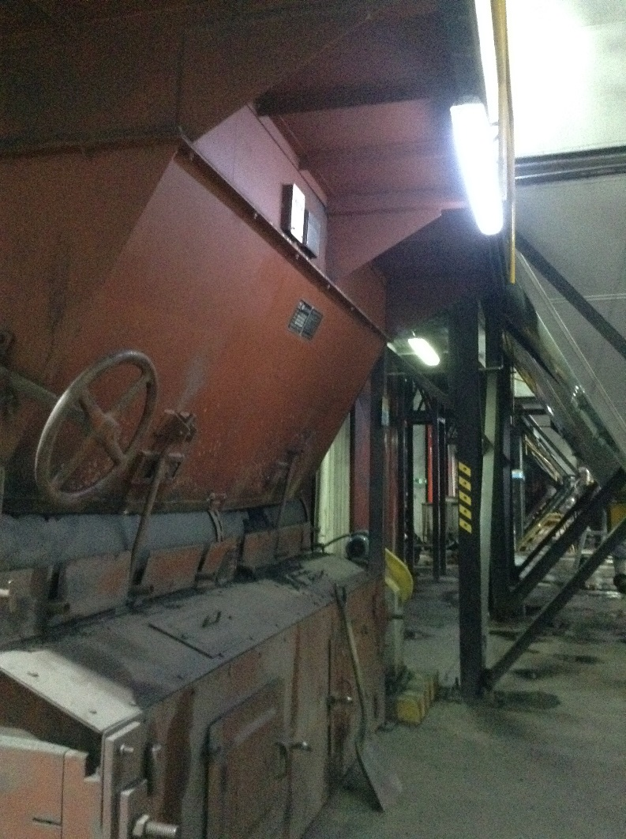
Fotografía 1. | Fecha: 05-08-2019 | Fotografía 2. | Fecha: 05-08-2019
Descripción del medio de prueba: Vista exterior de la sala de calderas, se observa la ubicación de la caldera OSO-104. |  | Descripción del medio de prueba: Se observa interior de la sala de calderas, en primer plano la caldera OSO-104.
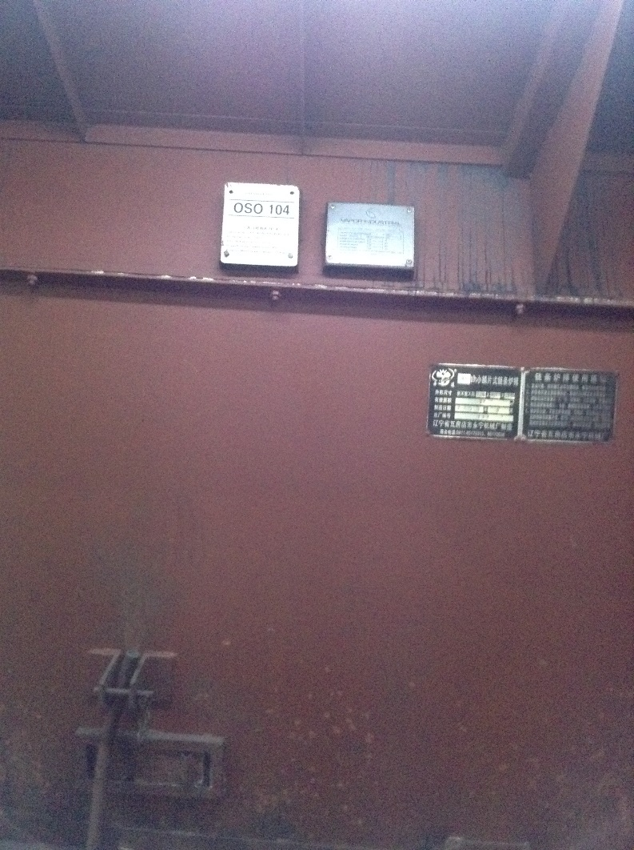 |  | 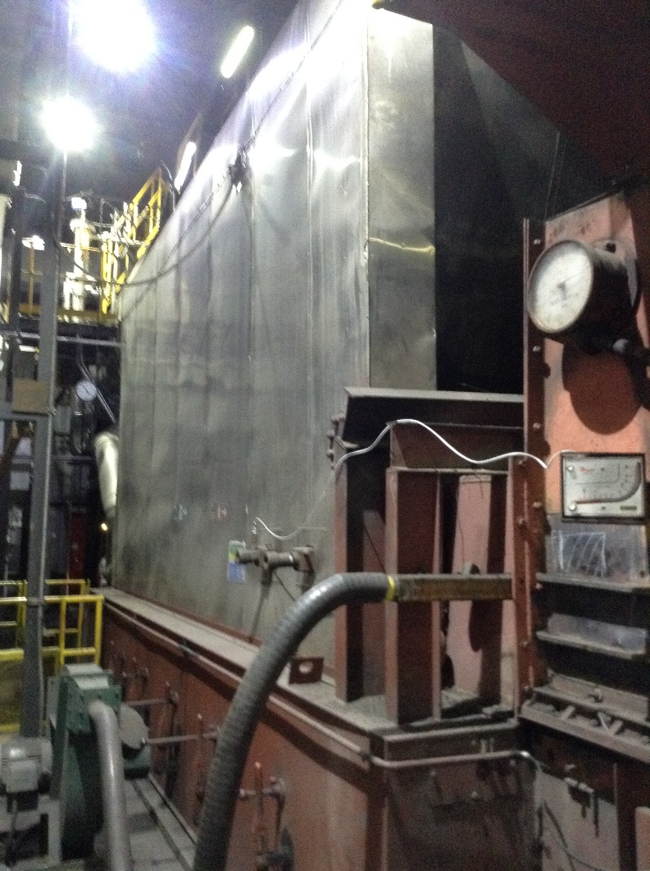
Fotografía 3. | Fecha: 05-08-2019 | Fotografía 4. | Fecha: 05-08-2019
Descripción del medio de prueba: Se observa placa de la caldera OSO-104. |  | Descripción del medio de prueba: Se observa caldera OSO-104 en operación al momento de la actividad de inspección ambiental.

CONCLUSIONES

Como resultado de la actividad de fiscalización ambiental realizada a la Unidad Fiscalizable “Watt´s Osorno” de Osorno en el marco del PDA Osorno (D.S. N° 47/2015 MMA), en particular a la caldera OSO-104, se puede concluir que se verifica la conformidad respecto a la periodicidad y resultados para la medición del material particulado de julio 2018 (47,31 mg/m³N) y enero 2019 (22,5 mg/m³N); y de dióxido de azufre de julio 2018 (699,5 mg/m³N) y enero 2019 (682,5 mg/m³N) para esta fuente fija (caldera industrial generadora de vapor que utiliza como combustible carbón bituminoso).

ANEXOS

N° Anexo | Nombre Anexo
1 | Acta de inspección ambiental – 05 de agosto de 2019
2 | Informe de resultados muestreo isocinético de material particulado IMFF 218/18
3 | Informe de resultados muestreo isocinético de material particulado IMFF 036/19
4 | Informe de resultados monitoreo continuo de dióxido de azufre IMFF 219/18
5 | Informe de resultados monitoreo continuo de dióxido de azufre IMFF 037/19

